雪堰中心小学集体备课记录表
学科：四年级英语 2024-2025第二学期 第8周
时 间 | 2025.3.31 | 地点 | 办公室 |  | 次数 | 1
主讲人 | 毛宁 |  | 记录员 | 毛宁
参加人员 | 毛宁、韩琦、彭华
研讨主题 | 跨学科作业设计集体研讨
过  程  记  录 | 背景：  为落实“双减”政策，探索英语作业与学科融合的创新路径，结合四年级下册单元主题，设计跨学科实践性作业，提升学生综合素养。  目标：  1.以英语为工具，整合科学、数学、艺术等学科，培养跨领域思维。  2.通过真实任务情境，激发学习兴趣，提升语言应用能力。  3.减轻作业负担，增强作业育人价值，促进“做中学”。  单元分析与跨学科结合点  根据第一至四单元主题，梳理跨学科作业设计方向：  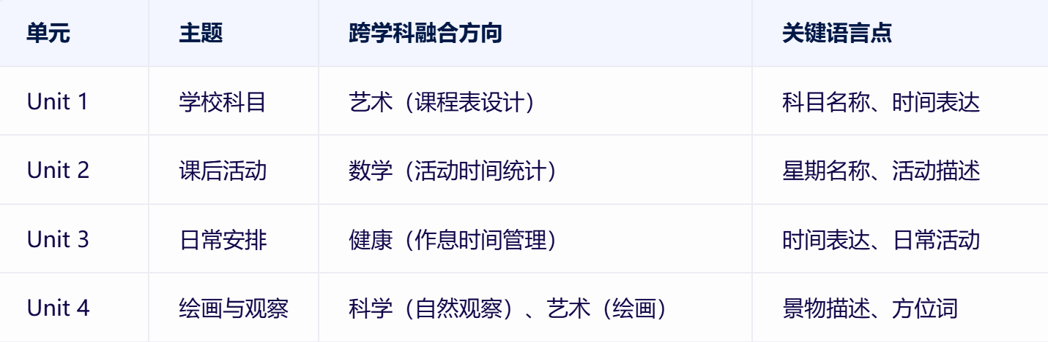  跨学科作业案例设计  案例1：Unit 1——「创意课程表」  学科融合： 艺术（设计）、信息技术（排版）  任务设计：  1.用英文设计一周课程表，包含科目名称、时间、教室地点。  2.为每门课程绘制简单图标（如：美术课画画笔、体育课画足球）。  3.撰写短文《My Weekly Timetable》，介绍课程安排与期待。  目标： 巩固科目词汇，培养审美与规划能力。  案例2：Unit 4——「自然观察手账」  学科融合： 科学（观察）、艺术（绘画）  任务设计：  11.观察公园/校园景物，记录至少5种自然元素（如：树、花、湖）。  2.绘制景物速写，标注英文标签与观察笔记（如：颜色、形状）。  3.制作“自然观察手账”，包含照片、绘画与短文。  目标： 提升景物描述能力，培养科学观察习惯。

